C.S. Ingegneria Senza Frontiere – Bari, 11° Corso di Cooperazione
16 maggio 2014 – Aula 13 – Politecnico di Bari

Il 16 Maggio 2014, presso l’Aula 13 del Politecnico di Bari, a partire dalle 9.30, avrà inizio l’11° Corso di Cooperazione promosso da Ingegneria Senza Frontiere – Bari, un’associazione di volontari che da 10 anni si rivolge a studenti, docenti, ricercatori, laureati e operatori nel settore delle discipline tecnico scientifiche promuovendo l'utilizzo delle Tecnologie Appropriate, sia con la loro concreta applicazione in progetti sul campo che con la loro diffusione attraverso una solida formazione teorica.
Il programma del percorso formativo è pensato per stimolare una riflessione sul ruolo dei tecnici nel mondo della cooperazione internazionale e locale attraverso l’apprendimento di strumenti e metodologie progettuali utili ad operare in questo settore, ma anche nel quotidiano agire professionale.
Come ogni anno interverranno come relatori docenti ed esperti provenienti dal contesto nazionale; in particolare il corso sarà introdotto dall’Antropologo Filippo Lenzi Grillini (Università degli studi di Siena), co-autore del libro “Subire la Cooperazione” e seguiranno le lezioni dell’Arch. Mariateresa Cuonzo (VIS – Volontariato Internazionale) sul Ciclo di Progetto e sulla partecipazione e gestione dei conflitti, dell’Arch. Corrado Minervini (Università di Nizza) sulla Rigenerazione Urbana – con l’analisi del caso progettuale di Autorecupero dell’ ex Liceo “Socrate” di ISF-Bari –, dell’Ing. Maurizio Rosso sulla gestione delle risorse idriche e dell’Ing. Maurizio Vaccaro (università di Pisa) sulla gestione dell’energia – con l’analisi del Progetto “Balcani” di ISF-Firenze.
Si allegano locandina e programma più dettagliato.
Pensato per studenti e laureati in discipline scientifiche, è aperto anche a tutti coloro che intendono avvicinarsi alla realtà della cooperazione e del volontariato o che sono già impegnati professionalmente nel mondo dell’Associazionismo, delle Istituzioni e della Scuola.
Il corso è co-finanziato e promosso dal Centro di Servizio al Volontariato San Nicola, con la partnership del Politecnico di Bari, e si avvale della collaborazione di docenti universitari, ricercatori, tecnici ed esperti del settore della cooperazione internazionale e decentrata, associazioni e volontari di ISF-Italia.
La partecipazione al corso è COMPLETAMENTE GRATUITA.
Per iscriversi, è necessario scaricare e compilare il format presente sul sito www.isfbari.org, e inviare lo stesso all’indirizzo formazioneisfbari@gmail.com.
Per ulteriori informazioni e conoscere il programma del corso: www.isfbari.org cell. 333-37422229
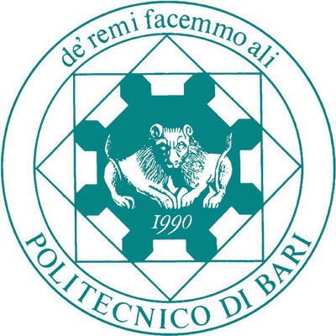
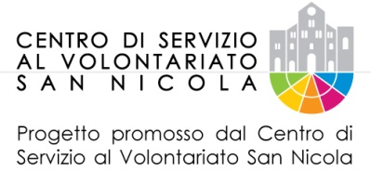
Con la partnership del:

PROGRAMMA DEL CORSO

MODULO BASE:

1° lez. | 16/05/2014  (aula 13) | TEMA: “IL MONDO DELLA COOPERAZIONE INTERNAZIONALE”
ore 09.30 – 13.00: - Introduzione al corso (ISF-Bari)
- prof. Filippo Lenzi Grillini (Università di
Siena)

2° lez. | 23/05/2014  (aula 13) | TEMA: “IL PROGETTO”
ore 09.30 – 13.00: arch. Maria Teresa Cuonzo
ore 14.30 – 17.30: Laboratorio pratico sul PCM

3° lez. | 24/05/2014  (aula 1) | TEMA: “PARTECIPAZIONE E GESTIONE DEI CONFLITTI”
 |  | ore 09.30 – 13.00: arch. Maria Teresa Cuonzo

MODULI DI APPROFONDIMENTO:

4° lez. | 30/05/2014 | TEMA: “LA RIGENERAZIONE URBANA”
 | (aula 13) | ore 09.30 – 13.00: arch. Corrado Minervini  ore 14.30 – 17.30 : Laboratorio pratico e presentazione del  progetto “Autorecupero ‘SOCRATE’ ”  (promosso da ISF-Bari)
5° lez. | 06/06/2014 | TEMA: “LA GESTIONE DELLE RISORSE IDRICHE”
 | (aula 13) | ore 09.30 – 13.00: ing. Maurizio Rosso  ore 14.30 – 17.30: presentazione di un caso pratico (progetto  Balcani_ISF-Firenze)
6° lez. | 07/06/2014 | TEMA: “LA GESTIONE DELLE RISORSE ENERGETICHE”
 | (aula 1) | ore 09.30 – 13.00: ing. Maurizio Vaccaro (ISF-Pisa)

